Ясыревский отдел

МБУК ВР «МЦБ» имени М.В. Наумова

Солнечные

приклюЧтения

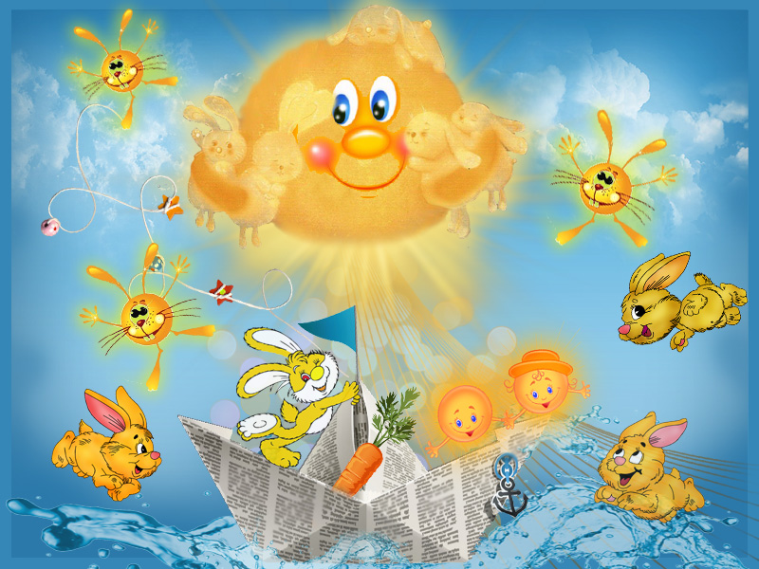

**Список книг**

Составитель:

ведущий библиотекарь

Ясыревского отдела

МБУК ВР «МЦБ» им. М.В. Наумова

Одарчук Л.А.

х. Ясырев.

2023г.

Лето — время долгожданных каникул для любого школьника. Однако не стоит забрасывать книги на дальнюю полку до сентября. Чтение станет прекрасным выбором для создания уютного домашнего вечера или полезного времяпровождения в ненастную погоду. Чтобы время за книгой прошло не только увлекательно, но и стало наполнено практической пользой, не лишним будет обратиться к материалам, выданным в школе, — списку литературы на лето.

Мы предлагаем список книг на лето.

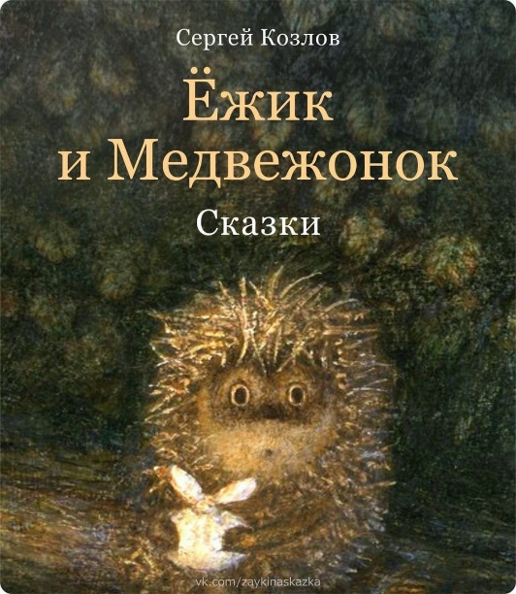 **Сергей Козлов «Сказки о Ежике и Медвежонке»**

Замечательный сказочник Сергей Козлов придумал очень забавных и трогательных героев. Ежик и Медвежонок — настоящие неразлучные друзья. Каждая сказка непременно вызывает улыбку, а их небольшой объем как раз подходит для того, чтобы смаковать книжку несколько вечеров подряд.

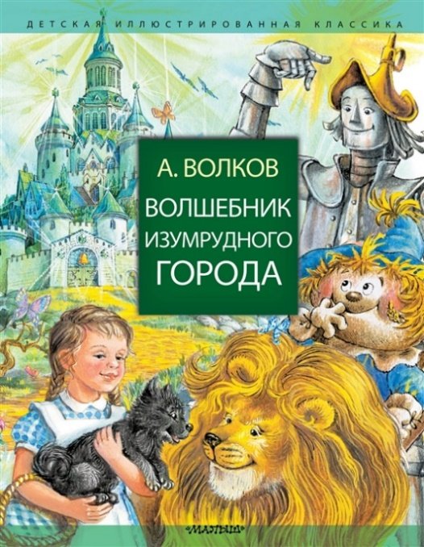 **Александр Волков «Волшебник Изумрудного города»**

Эта сказка о храбрости, взаимопонимании, верности и готовности всегда прийти на помощь другу способна научить ребенка простой, но очень важной вещи: пусть волшебников и не бывает, но сотворить чудо способен каждый из нас.

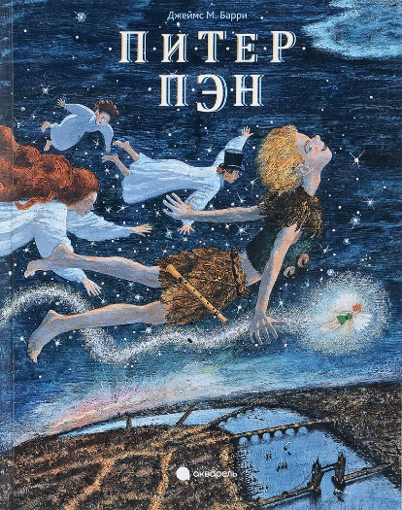 **Джеймс Барри «Питер Пэн»**

У этой книги есть удивительное свойство: вы будете с удовольствием читать ее со своим ребенком, но видеть в ней разные вещи. Для малыша это будет встреча со сказкой и удивительными приключениями, а для взрослого — пронзительное откровение. Как так получилось, что мы разучились летать? И есть ли возможность вернуть ту, детскую, независимую полноту чувств?

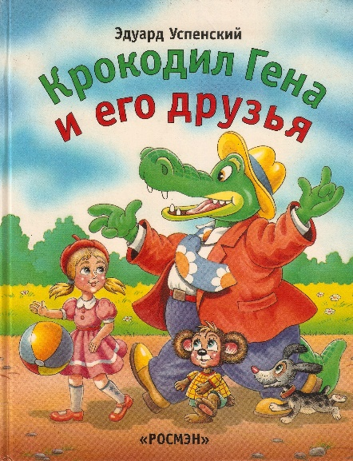 **Эдуард Успенский «Крокодил Гена и его друзья»**

Легкая, с ненавязчивым юмором, увлекательная история крокодила и его забавных друзей учит доброте и верности, при этом не перегружая детский мозг сложными образами и дополнительными смыслами. Радость от прочтения и спокойные светлые сны гарантированы.

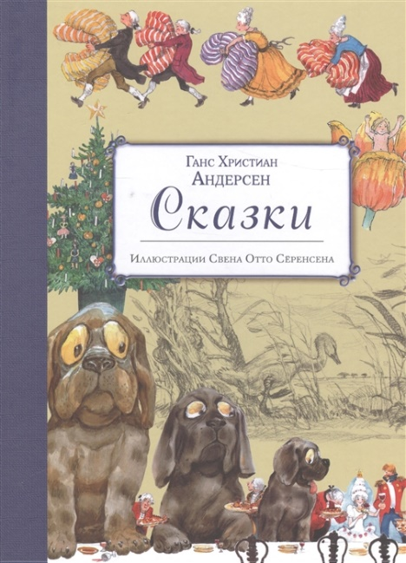 **Ганс Христиан Андерсен «Сказки»**

Трудно представить детство без «Дюймовочки», «Гадкого Утенка», «Снежной Королевы» и других волшебных сказок датского писателя. Это совершенно особенный мир, в котором чудеса так просто и естественно вплетены в реальность, что заметить границы практически невозможно. Недаром любовь к Андерсену передается из поколения в поколение.

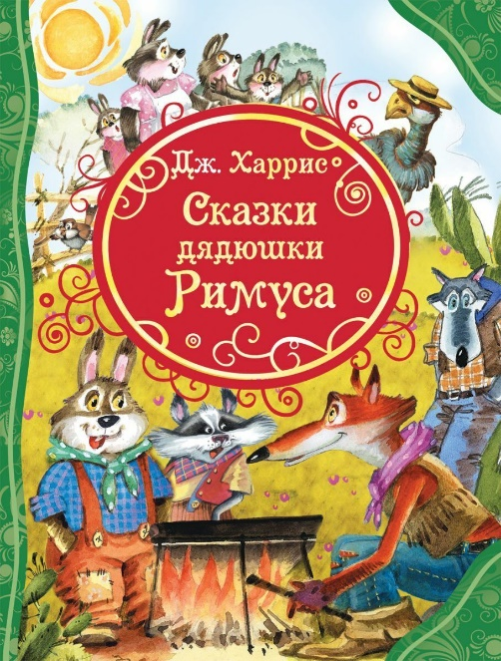 **Джоэль Харрис «Сказки дядюшки Римуса»**

Ребенку понравятся приключения хитроумного Братца Кролика, бедолаги Братца Лиса, сообразительного Братца Черепахи и других зверей, а его родителям откроется рассказчик — бесконечно мудрый дядюшка Римус, у которого каждый из нас может научиться доброте и терпимости.

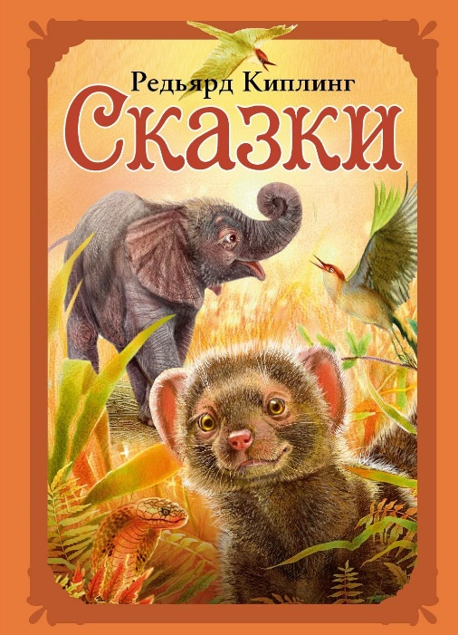 **Редьярд Киплинг «Сказки»**

Это совсем другие сказки — о далеких диковинных берегах, о животных, которых не встретишь в наших широтах, о диких джунглях и их обитателях. Они унесут вас и вашего малыша далеко-далеко от заснеженных городов, туда, где буйствует зелень и кошки гуляют сами по себе.

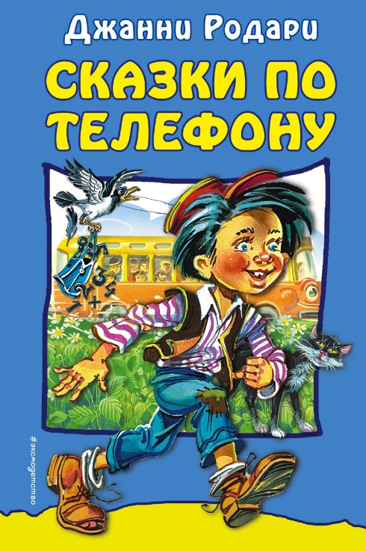 **Джанни Родари «Сказки по телефону»**

Истории итальянского сказочника Джанни Родари очень просты, но воздействуют на детей каким-то совершенно волшебным образом: малыши от них в восторге. Рассказы о шалунах и непоседах, их путешествиях и приключениях помогают развивать фантазию и отлично подходят для того, чтобы читать по одной истории на ночь.

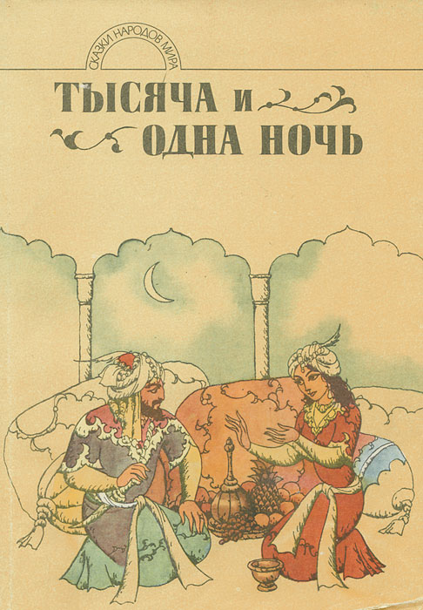

**Михаил Салье «Тысяча и одна ночь»**

В книгу вошли всемирно известные арабские сказки о Синдбаде-мореходе, об Аладдине и волшебной лампе, об Али-Бабе и сорока разбойниках в пересказе Михаила Салье. Эта книга — арабская вязь, тонкая кружевная паутина, сквозь которую смотришь на мир Востока и влюбляешься в него

прямо с раннего детства.

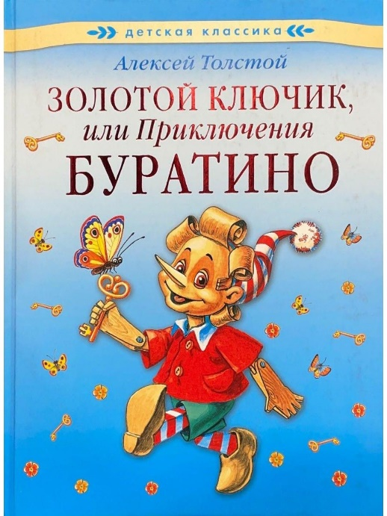 **Алексей Толстой «Золотой ключик, или Приключения Буратино»**

Озорной деревянный человечек, сорванец и непоседа стал любимцем многих поколений читателей. А как иначе! Ведь он всегда найдет неожиданный выход из самой затруднительной ситуации. Это по-настоящему радостная и светлая история с неизменной победой добра в конце.

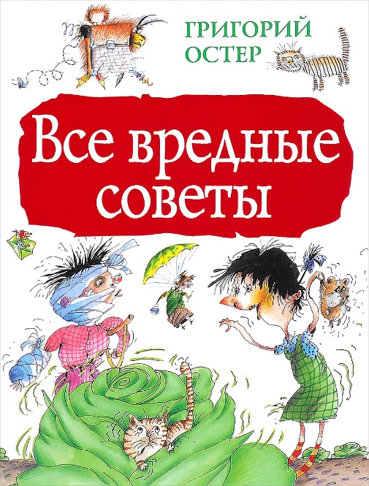

**Григорий Остер «Вредные советы»**

Наверное, читать эту книгу на ночь — не лучшая идея, потому что после такого взрыва смеха и веселья ребенок вряд ли быстро уснет, но все-таки совместное чтение книги Остера необходимо и детям, и взрослым в качестве прививки хорошего настроения. Тем более что здесь точно есть совет на любой случай жизни. https://www.labirint.ru/books/689650/?p=…

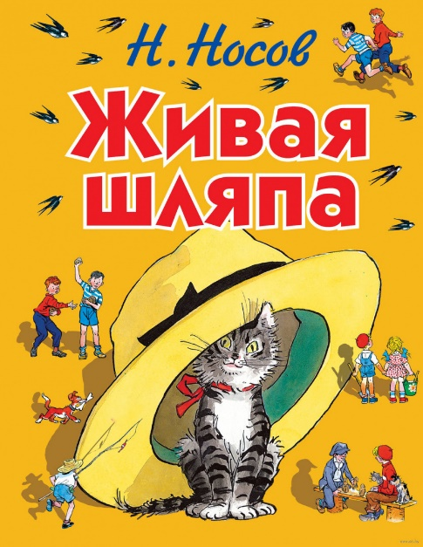**Николай Носов «Живая шляпа. Рассказы»**

Одно из самых приятных воспоминаний детства — теплое одеяло, мягкий свет лампы и мамин голос, читающий такие живые, веселые и радостные рассказы Носова. Подарите и вашему ребенку такое удовольствие. Ему понравится.

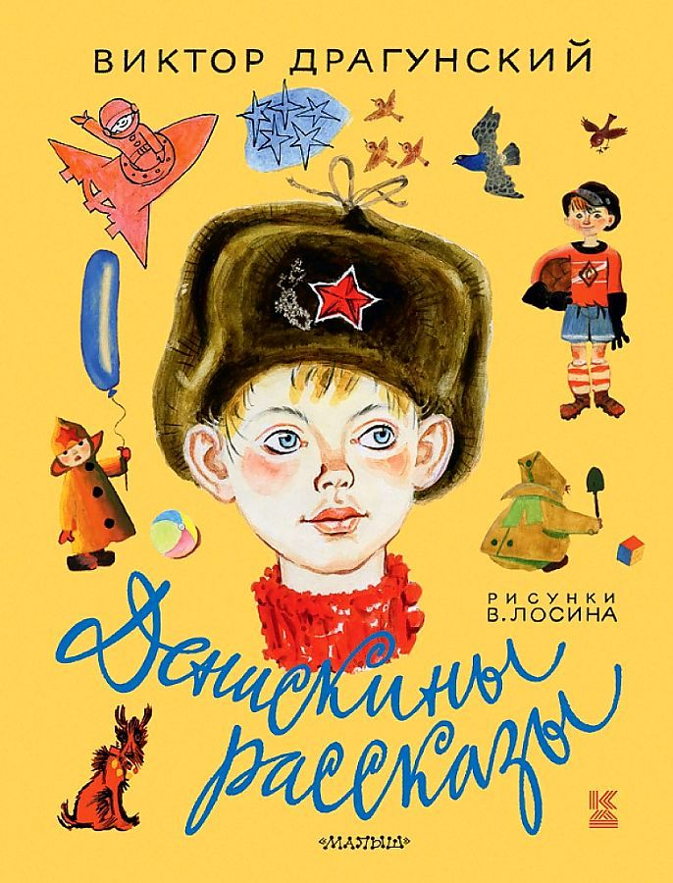 **Виктор Драгунский «Денискины рассказы»**

Даже если эти рассказы каким-то волшебным образом умудрились пройти мимо вас в детстве — просто откройте книгу и начните читать. Конечно, многое уже осталось на задворках истории, но кое-что будет вечным: чистый детский юмор, совершенно невероятная логика и абсолютное жизнелюбие.

«Солнечные приклюЧтения»: список книг / сост. ведущий библиотекарь Ясыревского отдела Л.А. Одарчук. - х. Ясырев: МБУК ВР «МЦБ» им. М.В. Наумова, 2023. - 6 с.